

**Báo cáo đề tài HỆ THỐNG CÔNG NGHỆ web**

ĐỀ TÀI: Website giới thiệu, bán thiết bị đeo công nghệ (đồng hồ thông minh, đồng hồ định vị ...) trực tuyến

NGÀY ĐĂNG KÝ:

NGÀY NỘP: 16/11/2024

GIÁO VIÊN HƯỚNG DẪN: Đặng Văn Thuận

NHÓM THỰC HIỆN: Nguyễn Tuấn Hùng

**DANH SÁCH NHÓM ….**

|  |  |  |  |
| --- | --- | --- | --- |
| STT | Họ và tên | MSSV | Ghi chú |
| 1 | Nguyễn Tuấn Hùng | 20099001 |  |
| 2 |  |  |  |
| 3 |  |  |  |

**NHẬN XÉT**

|  |
| --- |
|  |
|  |
|  |
|  |
|  |
|  |
|  |
|  |
|  |
|  |
|  |
|  |
|  |
|  |
|  |
|  |
|  |
|  |
|  |
|  |
|  |
|  |
|  |
|  |
|  |
|  |
|  |
|  |

CHƯƠNG 1. GIỚI THIỆU ĐỀ TÀI 0

1.1 Mục đích 0

1.2 Cơ sở lý thuyết và các thông tin kỹ thuật: 0

CHƯƠNG 2. PHÂN TÍCH ỨNG DỤNG 1

2.1 Layout 1

2.2 Sidemap: 2

CHƯƠNG 3. XÂY DỰNG ỨNG DỤNG 3

CHƯƠNG 4. KẾT LUẬN – HƯỚNG PHÁT TRIỂN 6

4.1 Kết quả đạt được 6

4.2 Hạn chế của ứng dụng web 6

4.3 Hướng phát triển 6

CHƯƠNG 5. TÀI LIỆU THAM KHẢO 7

5.1 Giáo trình - Sách 7

5.2 Website 7

# GIỚI THIỆU ĐỀ TÀI

## Mục đích

*Giới thiệu tổng quan về website, nhu cầu thực tế như thế nào cho việc tạo ra website*

* Trước sự phát triển ngày càng nhanh chóng của lĩnh vực Công Nghệ Thông Tin và cụ thể hơn nữa là lĩnh vực Mạng và Truyền thông đang phát triển mạnh mẽ và đi kèm với sự phát triển của các ngành dịch vụ, tiện ích để phục vụ nhu cầu đời sống cá nhân của con người… Song việc phát triển của dịch vụ Internet khiến người dùng dần chú ý đến dịch vụ mua bán qua mạng.

- Tạo ra web bán điện thoại cho người dễ xem, dễ truy cập

- Đáp ứng mọi nhu cầu mua hàng online trong thời buổi dịch bệnh

*Mục đích chung của Website đối với từng đối tượng sử dụng (user, admin, )*

Học tập và nghiên cứu về các kiến thức: phân tích, thiết kế website thông qua html/css, bootstrap, jquery, javascript

Xây dựng website bán rau xanh trực tuyến cung cấp một số chức năng, giao diện cơ bản để đáp ứng nhu cầu mua sắm trực tuyến của khách hàng và quản trị trang web của quản trị viên.

*…*

## Cơ sở lý thuyết và các thông tin kỹ thuật:

* *Em sử dụng các kiến thức lý thuyết vận dụng cho việc hiện thực website bằng ngôn ngữ html, javascript, thư viện bootstrap và jquery*
* *Trình bày lý do, các ưu điểm mà sv chọn để áp dụng*

*Ưu điểm của bootstrap:*

* **Nền tảng tối ưu:** Nếu đã thử sử dụng Bootstrap, bạn sẽ thấy framework này mang tới khả năng lập trình tối ưu cho người dùng bởi nó sở hữu một hệ thống thư viện lưu trữ thông tin khổng lồ cùng rất nhiều công cụ hỗ trợ thiết kế website khác. Bên cạnh đó, Bootstrap còn nổi tiếng với khả năng tương thích cao với nhiều trình duyệt/ thiết bị. Nhờ đó bạn sẽ tiết kiệm được kha khá thời gian và chi phí cho việc kiểm thử phần mềm đấy.
* **Dễ sử dụng:** Bootstrap là một framework dễ sử dụng, được hỗ trợ bởi cộng đồng người dùng lớn trên toàn cầu. Và đây cũng là lợi thế đáng kể khi sử dụng Bootstrap đấy nhé.
* **Hoạt động hiệu quả:** Lập trình viên có thể dễ dàng phát triển giao diện website một cách nhanh chóng với Bootstrap. Ngoài ra, Bootstrap có khả năng sử dụng grid system giúp hỗ trợ phản hồi và viết code theo xu hướng ưu tiên mobile. Nhờ đậy khách hàng sẽ không cần lo lắng việc website của mình có thể chạy trên nền tảng di động hay không nữa.
* **Tuỳ biến:** Nếu bạn đã hiểu *Bootstrap là gì* thì chắc hẳn sẽ còn thích thú hơn nữa khi biết được khả năng tùy biến tuyệt vời của nó. Bootstrap có thể giúp người dùng thay đổi các thuộc tính mặc định để phù hợp với chương trình bạn thiết kế và bạn có thể chỉnh sửa trực tiếp trên mã nguồn của bootstrap nữa nhé.
* **Hỗ trợ SEO:** Tất nhiên rồi, thiết kế website với bootstrap thì không thể bỏ qua yếu tố SEO giúp đưa website của bạn lên hàng đầu trong các công cụ tìm kiếm rồi phải không nào? Google đã cập nhật thuật toán tìm kiếm, Responsive là một yếu tố rất quan trọng để đưa từ khóa lên top, và Bootstrap sở hữu điều đó!
* *Thư viện sử dụng (jQuery), ưu điểm:*
  + **jQuery** xử lý code rất nhanh và có khả năng mở rộng.
  + **jQuery** tạo điều kiện cho người dùng viết các mã chức năng bằng các dòng tối thiểu.
  + **jQuery** cải thiện hiệu suất lập trình web.
  + **jQuery** phát triển các ứng dụng có tương thích với trình duyệt.
  + Hầu hết các tính năng mới của trình duyệt mới đều được **jQuery** sử dụng.

# PHÂN TÍCH ỨNG DỤNG

## Layout

### Trang bảo hành

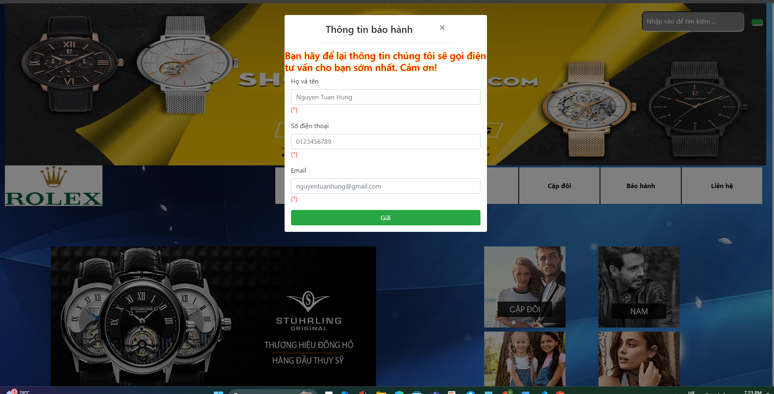

**Đăng nhập, đăng ký:** chứa username, password, button đăng nhập, button đăng ký.

### Trang đăng ký

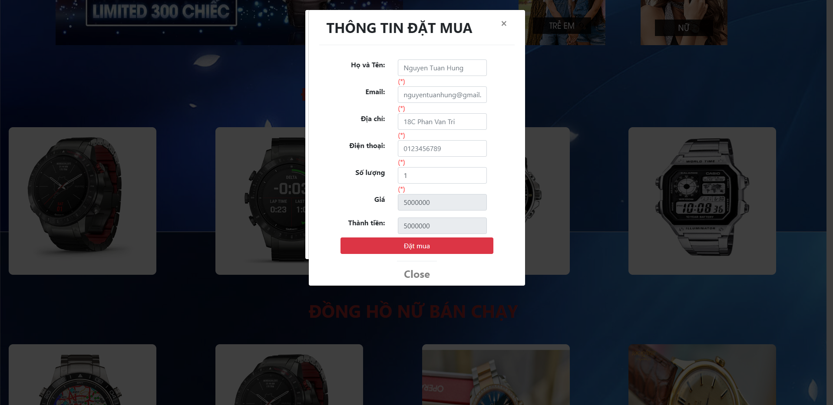

**menu**: chứa button đăng nhập

**form**: form đăng ký tài khoản thành viên, gồm các trường nhập: họ tên, email, ngày sinh tên tài khoản, mật khẩu, nhập lại mật khẩu, nút đăng ký, giới tính, số điện thoại, địa chỉ.

*…………………*

## Sitemap:

*Sơ đồ về mối quan hệ của các trang trong website.*

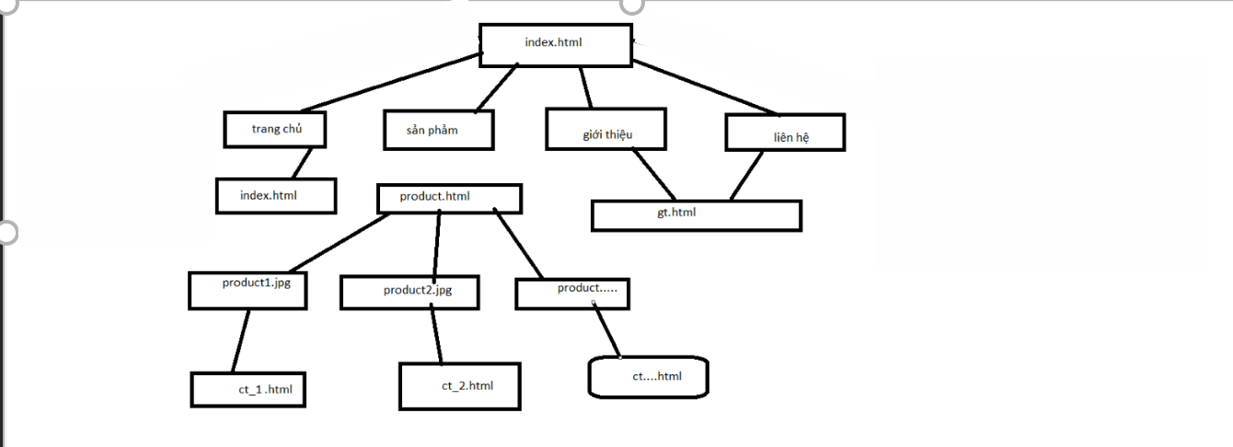

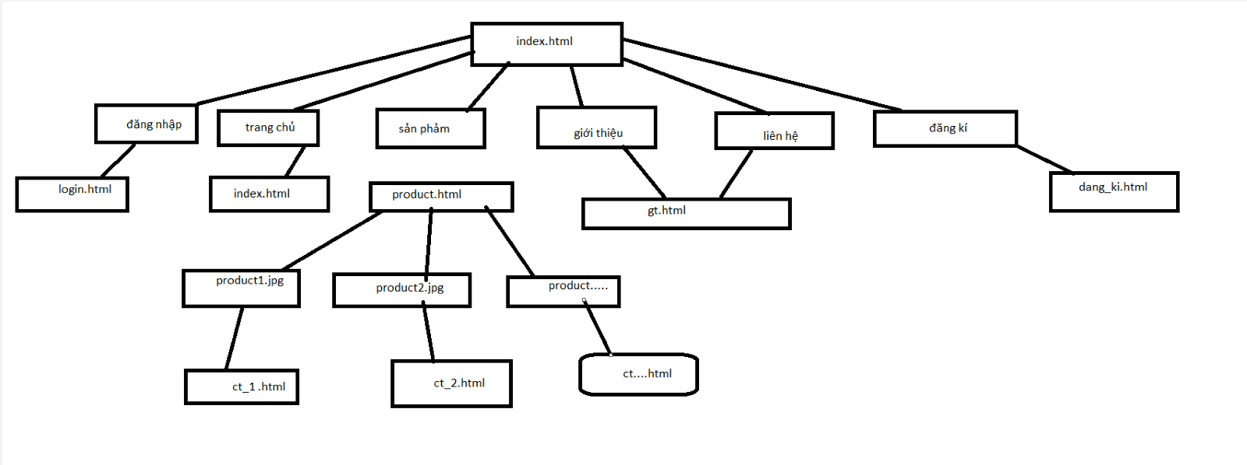

# XÂY DỰNG ỨNG DỤNG

### Trang đăng ký mua hàng

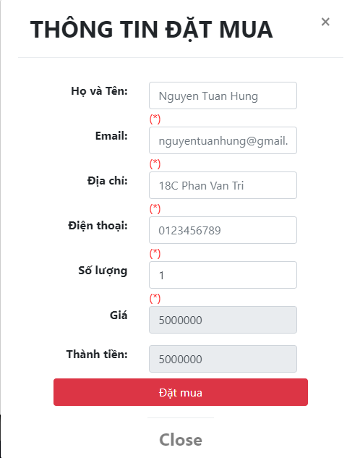

### Trang bảo hành

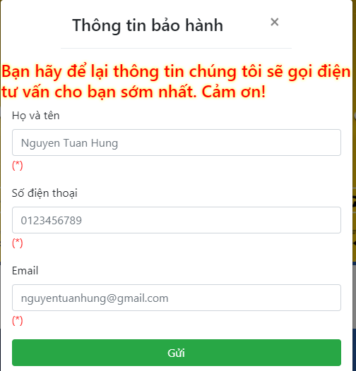

……..

# KẾT LUẬN – HƯỚNG PHÁT TRIỂN

## Kết quả đạt được

* Xem danh sách các mặt hàng, theo nhóm mặt hàng, xem chi tiết 1 mặt hàng
* Đăng ký mua hàng của website. (chỉ thực hiện kiểm tra hợp lệ dữ liệu khi đăng ký).
* Bảo hành sản phẩm cần nhập thông tin chính xác
* Xem thông tin các địa chỉ của cửa hàng.
* Sitemap đúng với hiện thực

## Hạn chế của ứng dụng web

* *Chỉ đang là web tĩnh, chưa có dữ liệu*
* *Còn một số chức năng chưa hoàn thành được như tìm kiếm các mặt hàng theo tên*

## Hướng phát triển

* *Tạo một website tĩnh có kết nối dữ liệu*
* *Có thể cập nhật các mặt hàng mới*
* *Thêm phương thức thanh toán*

# TÀI LIỆU THAM KHẢO

## Giáo trình - Sách

*[1] Tên tài liệu - Tên Tác Giả - Năm Xuất Bản – Nhà xuất bản*

*……*

## Website

|  |  |
| --- | --- |
| *Tên website tham khảo* | *Nguồn* |
| *W3school* | [*https://www.w3school.com*](https://www.w3school.com) |
| *jQuery validation* | [*https://jqueryvalidation.org/documentation*](https://jqueryvalidation.org/documentation) |
| *jQuery easing* | [*http://gsgd.co.uk/sandbox/jquery/easing*](http://gsgd.co.uk/sandbox/jquery/easing) |
| *…* | *…* |
| *…* | *…* |